************************** BomberMan v1.0.2.1 ***************************
************************* F.Petitgrand le 16/07/00 *************************
****************** petitgrf@esiee.fr ou fabienpg@club-internet.fr ****************

Ce jeu est un BomberMan jouable en réseau (TCP/IP, IPX, Série ou Modem) par DirectPlay, mais également jusqu’à quatre sur un seul ordinateur (éventuellement en équipe).

Configuration minimale :
Pentium® 133MHz.
Windows 95/98/2000 ou Windows NT 4.0 (SP3 fortement recommandé).
16Mo de RAM.
Carte Vidéo SVGA (1Mo conseillé, 2Mo optimal en 16Bits) compatible DirectDraw.
Environ 4Mo d’espace libre sur le disque dur.
Carte Son 16bits compatible DirectSound recommandée.
DirectX version 5.0 (ou 3.0 sous Windows NT avec BomberDX3.exe) ou supérieure.

I/ Les Commandes par défaut :
Commandes Générales :
Quitter : Escape
Scores : Tabulation
Messages Multijoueurs : F1 à F8
Mode de Chat multijoueurs : 1 à 4 (Numéro du joueur).
Reset de la partie : Touche WinApp (A gauche de Ctrl droit)
Calcul et Affichage du ping : F12
Passage mode Plein-écran/Fenêtré : Alt+Entrée

Joueur 1 :
Haut: E
Bas: D
Gauche: S
Droite: F
Poser une bombe: Ctrl
Détonateur: Shift
Fausses Bombes: Alt

Joueur 2 : (Pavé numérique)
Haut: 8
Bas: 5
Gauche: 4
Droite: 6
Poser une bombe: 0
Détonateur: 7
Fausses Bombes: +
Joueur 3 :
Haut: I
Bas: K
Gauche: J
Droite: L
Poser une bombe: Espace
Détonateur: B
Fausses Bombes: N

Joueur 4 : (Touches de direction)
Haut: Haut
Bas: Bas
Gauche: Gauche
Droite: Droite
Poser une bombe: Fin
Détonateur: Suppr
Fausses Bombes: Home

II/ Les Bonus : (Vert :Agit sur le joueur, Bleu :Agit sans distinction, Jaune :Agit sur un adversaire au hasard)

1. Augmente la portée des bombes d’une case.
2. Permet de poser simultanément plusieurs bombes (1 de plus à chaque option identique prise).
3. Portée des bombes au maximum (tout l’écran).
4. Les bombes d’un des adversaires (au hasard) ont des mèches courtes.
5. Redonne des mèches normales (et éventuellement annule l’inversion des touches si l’option adéquate est activée).
6. Les bombes d’un des adversaires (au hasard) ont des mèches longues.
7. Permet de poser une infinité de Fausses Bombes (ne fait exploser que sa case).
8. Permet de poser des bombes à déclenchement à distance.
9. Explosion Nucléaire. Supprime toutes les caisses avec leurs bonus. Permet de poser le nombre maximum de bombes et donne la portée maximale, et ce pour tous les joueurs.
10. Fait exploser toutes les bombes présentes sur le terrain.
11. Téléporte un joueur (au hasard, peut être le joueur lui-même).
12. Donne une mine supplémentaire.
13. Inverse les touches de direction d’un adversaire au hasard.

Remarque :
Les bonus d’inversion des touches (13) et des mèches courtes ou longues (4 et 6) ne s’appliquent pas aux joueurs de votre équipe.
III/ Le menu des Options :

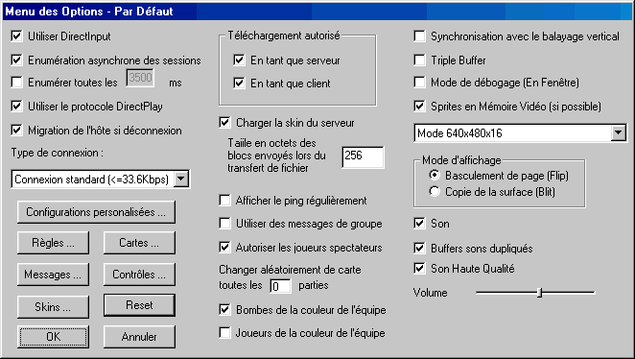

1. Utiliser DirectInput: Utilise les fonctions DirectInput plutôt que les fonctions Windows (GetAsyncKeyState) pour gérer les entrées claviers.
2. Enumération asynchrone des sessions: Evite les blocages lorsqu’on clique sur ‘Rafraîchir’ dans la fenêtre de sélection des sessions.
3. Enumérer toutes les xxxx ms: Rafraîchit la liste des sessions automatiquement toutes les xxxx ms.
4. Utiliser le protocole DirectPlay: Utilise une fonctionnalité de DirectPlay 6.0 qui permet la transmission de messages garantis (transmission sûre) grâce à un protocole spécifique à DirectPlay et non au fournisseur d’accès (Fortement conseillé sauf pour le protocole TCP/IP).
5. Migration de l’hôte si déconnexion : Permet à la partie de continuer même si l’hôte se déconnecte (Recommandé sauf dans certaines conditions sous Windows NT).
6. Type de connexion : Permet d’adapter le débit des informations lors d’un jeu multijoueurs en fonction de la vitesse approximative du réseau.
7. Téléchargement autorisé : Autorise ou non le téléchargement des skins, en mode Serveur et Client.
8. Charger la skin du serveur : Autorise le chargement de la skin du serveur (si disponible en local ou sur le serveur avec l’autorisation de téléchargement).
9. Taille des blocs envoyés : Lors d’un téléchargement, défini la taille élémentaire des blocs envoyés (256 est la valeur conseillée).
10. Utiliser les messages de groupes : Peut permettre d’utiliser les possibilités Multicast du protocole de communication (Peu d’effet à l’heure actuelle).
11. Afficher le ping régulièrement : Lors d’un jeu multijoueurs, le ping est calculé à intervalle réguliers, et cette option permet d’en avoir l’affichage à l’écran.
12. Autoriser les joueurs spectateurs : Autorise les joueurs à se connecter pour regarder une partie sans y participer.
13. Changer aléatoirement de carte toutes les xx parties : Charge une carte différente au bout de xx parties (0-désactivé).
14. Bombes de la couleur de l »équipe : Affiche un marquage de la couleur de l’équipe sur les bombes.
15. Joueurs de la couleur de l’équipe : Affiche un marquage de la couleur de l’équipe sur les joueurs.
16. Synchronisation avec le balayage vertical : Principalement en mode Copie de la surface (Blit), certaines cartes vidéos n’exécutent pas les Blits instantanément et les stocke dans le but de tous les réaliser en même temps. Ainsi il est nécessaire d’activer cette option dans le cas où il apparaît un retard entre les commandes clavier et l’affichage.
17. Triple Buffer : Crée deux surfaces secondaires, permettant d’accéder à une surface secondaire pendant que l’autre est échangée avec la primaire (En effet, le Flip est en général est une opération asynchrone).Efficace uniquement avec suffisamment de mémoire vidéo.
18. Mode de débogage : Lance le jeu dans une fenêtre Windows (sans barre de titre).
19. Sprites en Mémoire Vidéo : Essaye de placer les sprites préférentiellement en Mémoire Vidéo, ce qui peut altérer le rendu (Un fond violet sous les sprites sur certaines cartes qui effectuent incorrectement les transparences).
20. Mode Vidéo : Les modes conseillés sont ceux en 16, 24 ou 32bits mais le mode 8bits (256 couleurs) apporte un gain de vitesse et est plus généralement supporté. Pour jouer en 256 couleurs il est déconseillé d’avoir Windows lui-même en 256 couleurs (problèmes de palette de couleur inadaptée).
21. Basculement de page : Permet de réduire les accès mémoire en intervertissant les surfaces primaires et secondaires sans recopie (Uniquement si la surface secondaire est en mémoire vidéo).
22. Copie de la surface : Recopie le tampon secondaire sur la surface primaire plutôt que de les interchanger.
23. Son : Active ou désactive le son.
24. Buffers sons dupliqués : Réduit l’utilisation mémoire en évitant de charger les sons en de multiples exemplaires (Option de préférence activée).
25. Son Haute Qualité : Son de qualité CD permettant par exemple d’écouter des MP3 en 16bits 44100Hz Stéréo.
26. Volume : Permet d’ajuster le volume général du jeu.
IV/ Les Règles :

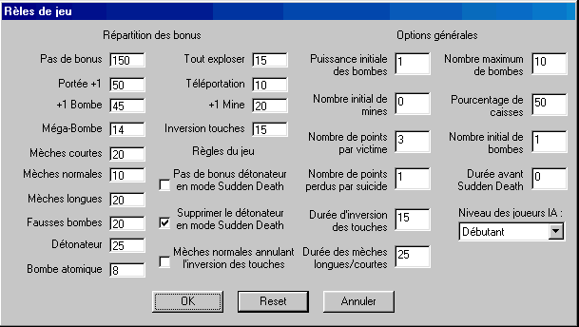

1. Répartition des bonus : Défini les probabilités d’apparition des bonus.
2. Pas de bonus détonateur : Supprime du terrain de jeu les bonus détonateur lorsqu’un joueur prend l’option Sudden Death.
3. Supprimer le détonateur : Tous les joueurs qui ont un détonateur lors du déclenchement du mode Sudden Death le perde.
4. Mèches normales annulant l’inversion des touches : Le fait de prendre l’option mèches normales annule toute inversion précédente des touches.
5. Niveau des joueurs IA : Permet d’adapter les joueurs IA à votre niveau de jeu.

Remarque :
La puissance des bombes est comptée en cases (maximum 20) et les durées en secondes.
V/ Les configurations personalisées :

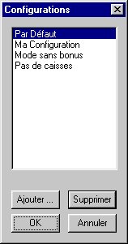
Permet de maintenir plusieurs fichiers de configuration indépendants (Stockés dans Configs\).

VI/ Les Cartes :

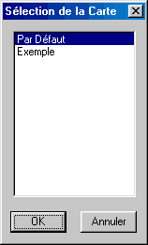
Permet de choisir la carte à utiliser (Les cartes sont dans le répertoire Maps\*.).
VII/ Les Messages :

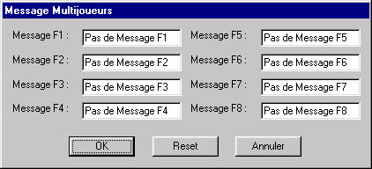
Permet de définir les messages envoyés lors d’une partie réseau avec les touches F1 à F8.

VIII/ Les Skins :

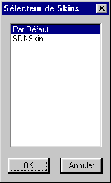
Permet de personnaliser les sprites et les sons du jeu (Les Skins sont dans les sous-répertoires Skins\*.).

IX/ Les Contrôles :

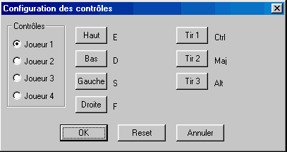
Permet de définir les touches de contrôle des différents joueurs.
X/ Options de la ligne de commande : (La casse n’importe pas)

« -CHECKDX » : Vérifie au démarrage la version de DirectX installée.
« -HEL » : N’utilise que l’émulation logicielle.
« -HAL » : N’utilise que l’accélération matérielle (ne fonctionne donc pas si aucune accélération
n’est disponible).
« -COLOR » : Teste au démarrage si DirectDraw supporte le contrôle de la brillance et du
contraste (Et en permet la configuration dans le menu des Options).
« -FORCECOLOR » : Permet la configuration de la brillance et du contraste même si
l’implémentation DirectDraw requise n’est pas détectée.
« -ENUMMODES » : Enumère au démarrage les modes vidéos supportés par le driver
DirectDraw (Peut restreindre le nombre de modes vidéos disponibles dans les Options).
« -DEBUG » : Sort un fichier Debug.txt avec diverses informations utiles au débogage.
« -DEMO » : Lance le jeu en mode démonstration.
« -CFG » : Suivi d’un nom de fichier entre guillemets, charge ce fichier de configuration (ex :
BomberMan –CFG«test.cfg»).
« -Sxxx » : Temps d’inactivité xxx par image en ms (0=désactivé). Améliore l’utilisation CPU par les
programmes d’arrière-plan mais peut ralentir le jeu si xxx est trop élevé (>10-15).
« -RATExxx » : Fréquence de balayage vertical de l’écran xxx utilisée pour la synchronisation (Utile si
DirectDraw ne peut la détecter).

Options recommandées : « BomberMan.exe –ENUMMODES –CJECKDX –S5 –RATExxx »
xxx dépend de votra Carte Vidéo et de votre Moniteur (En général 75<xxx<120).

Mode « sans échec » : « BomberMan.exe –HEL –ENUMMODES –CHECKDX –DEBUG –S0 –RATE100 ».

XI/ Remarques ou commentaires

Pour toute remarque, conseil ou rapport de bugs: petitgrf@esiee.fr ou fabienpg@club-internet.fr

F.Petitgrand le 16 Juillet 2000

